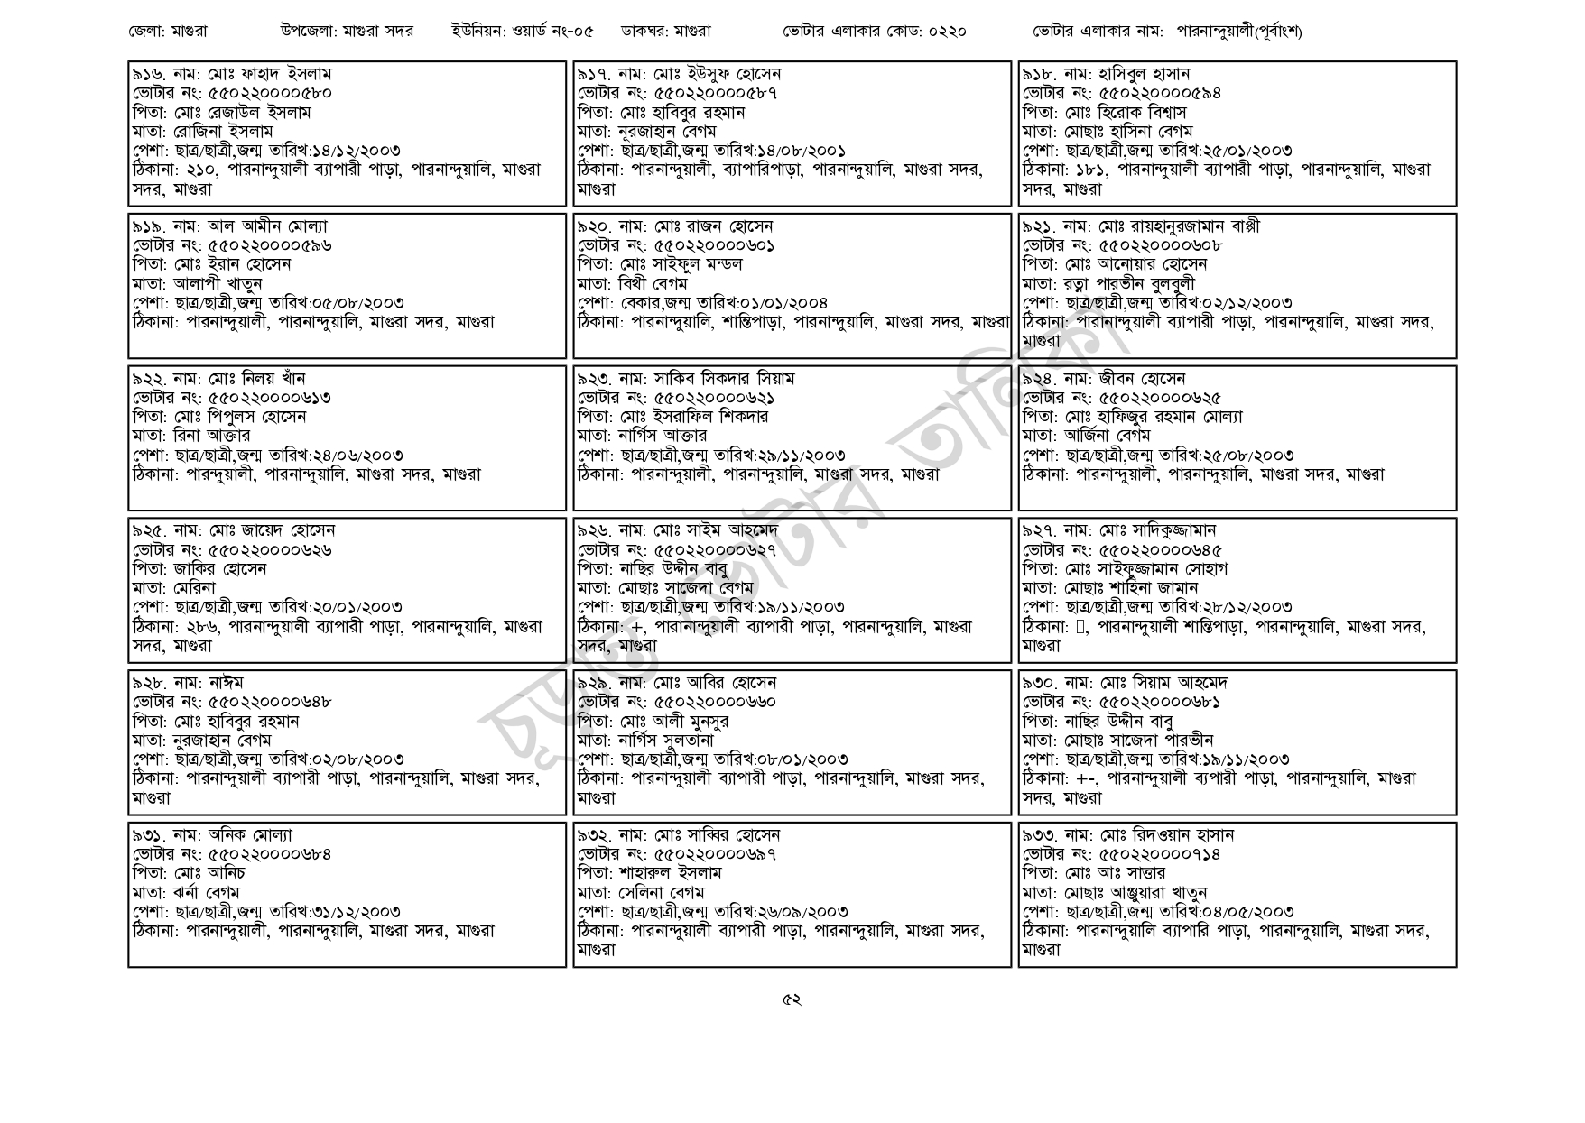
জেলা: মাগুরা
উপজেলা: মাগুরা সদর ইউনিয়ন: ওয়ার্ড নং-০৫
৯১৬. নাম: মোঃ ফাহাদ ইসলাম
ভোটার নং: ৫৫0220000580 পিতা: মোঃ রেজাউল ইসলাম
মাতা: রোজিনা ইসলাম
পেশা: ছাত্র/ছাত্রী,জন্ম তারিখ: ১৪/১২/২০০৩
ঠিকানা: ২১০, পারনান্দুয়ালী ব্যাপারী পাড়া, পারনান্দুয়ালি, মাগুরা সদর, মাগুরা
৯১৯. নাম: আল আমীন মোল্যা
[ভোটার নং: ৫৫০220000৫৯৬
পিতা: মোঃ ইরান হোসেন
মাতা: আলাপী খাতুন
পেশা: ছাত্র/ছাত্রী,জন্ম তারিখ:০৫/০৮/২০০৩
ঠিকানা: পারনান্দুয়ালী, পারনান্দুয়ালি, মাগুরা সদর, মাগুরা
৯২২. নাম: মোঃ নিলয় খাঁন
[ভোটার নং: ৫৫০220000613 পিতা: মোঃ পিপুলস হোসেন
মাতা: রিনা আক্তার
পেশা: ছাত্র/ছাত্রী, জন্ম তারিখ: ২৪/০৬/২০০৩
ঠিকানা: পারন্দুয়ালী, পারনান্দুয়ালি, মাগুরা সদর, মাগুরা
৯২৫. নাম: মোঃ জায়েদ হোসেন
[ভোটার নং: ৫৫0220000626
পিতা: জাকির হোসেন
মাতা: মেরিনা
পেশা: ছাত্র/ছাত্রী,জন্ম তারিখ:২০/০১/২০০৩
ঠিকানা: ২৮৬, পারনান্দুয়ালী ব্যাপারী পাড়া, পারনান্দুয়ালি, মাগুরা
সদর, মাগুরা
৯২৮. নাম: নাঈম
ভোটার নং: ৫৫০২২০০০০৬৪৮
পিতা: মোঃ হাবিবুর রহমান
মাতা: নুরজাহান বেগম
পেশা: ছাত্র/ছাত্রী, জন্ম তারিখ: ০২/০৮/২০০৩
ঠিকানা: পারনান্দুয়ালী ব্যাপারী পাড়া, পারনান্দুয়ালি, মাগুরা সদর,
| মাগুরা
৯৩১. নাম: অনিক মোল্যা
[ভোটার নং: ৫৫0220000688
পিতা: মোঃ আনিচ
মাতা: ঝর্না বেগম
পেশা: ছাত্র/ছাত্রী,জন্ম তারিখ: ৩১/১২/২০০৩
ঠিকানা: পারনান্দুয়ালী, পারনান্দুয়ালি, মাগুরা সদর, মাগুরা
ডাকঘর: মাগুরা
৯১৭. নাম: মোঃ ইউসুফ হোসেন
[ভোটার নং: ৫৫0220000587
পিতা: মোঃ হাবিবুর রহমান
মাতা: নূরজাহান বেগম
ভোটার এলাকার কোড: ০২২০
ভোটার এলাকার নাম: পারনান্দুয়ালী(পূর্বাংশ)
পেশা: ছাত্র/ছাত্রী,জন্ম তারিখ: ১৪/০৮/২০০১
ঠিকানা: পারনান্দুয়ালী, ব্যাপারিপাড়া, পারনান্দুয়ালি, মাগুরা সদর,
মাগুরা
৯২০. নাম: মোঃ রাজন হোসেন
[ভোটার নং: ৫৫0220000601
পিতা: মোঃ সাইফুল মন্ডল
মাতা: বিথী বেগম
পেশা: বেকার,জন্ম তারিখ:০১/০১/২০০৪
৯১৮. নাম: হাসিবুল হাসান
[ভোটার নং: ৫৫০220000594
পিতা: মোঃ হিরোক বিশ্বাস
মাতা: মোছাঃ হাসিনা বেগম
পেশা: ছাত্র/ছাত্রী,জন্ম তারিখ: ২৫/০১/২০০৩
ঠিকানা: ১৮১, পারনান্দুয়ালী ব্যাপারী পাড়া, পারনান্দুয়ালি, মাগুরা সদর, মাগুরা
৯২১. নাম: মোঃ রায়হানুরজামান বাপ্পী
ভোটার নং: ৫৫022000060b
পিতা: মোঃ আনোয়ার হোসেন
মাতা: রত্না পারভীন বুলবুলী
পেশা: ছাত্র/ছাত্রী,জন্ম তারিখ: ০২/১২/২০০৩
ঠিকানা: পারনান্দুয়ালি, শান্তিপাড়া, পারনান্দুয়ালি, মাগুরা সদর, মাগুরা ঠিকানা: পারানান্দুয়ালী ব্যাপারী পাড়া, পারনান্দুয়ালি, মাগুরা সদর,
৯২৩. নাম: সাকিব সিকদার সিয়াম [ভোটার নং: ৫৫০220000621 পিতা: মোঃ ইসরাফিল শিকদার
মাতা: নার্গিস আক্তার
পেশা: ছাত্র/ছাত্রী,জন্ম তারিখ:২৯/১১/২০০৩
ঠিকানা: পারনান্দুয়ালী, পারনান্দুয়ালি, মাগুরা সদর, মাগুরা
৯২৬. নাম: মোঃ সাইম আহমেদ
[ভোটার নং: ৫৫0220000627 পিতা: নাছির উদ্দীন বাবু
মাতা: মোছাঃ সাজেদা বেগম
পেশা: ছাত্র/ছাত্রী,জন্ম তারিখ: ১৯/১১/২০০৩
ঠিকানা: +, পারানান্দুয়ালী ব্যাপারী পাড়া, পারনান্দুয়ালি, মাগুরা
সদর, মাগুরা
৯২৯. নাম: মোঃ আবির হোসেন
ভোটার নং: ৫৫0220000৬৬০
পিতা: মোঃ আলী মুনসুর
মাতা: নার্গিস সুলতানা
পেশা: ছাত্র/ছাত্রী,জন্ম তারিখ: ০৮/০১/২০০৩
ঠিকানা: পারনান্দুয়ালী ব্যাপারী পাড়া, পারনান্দুয়ালি, মাগুরা সদর,
| মাগুরা
৯৩২. নাম: মোঃ সাব্বির হোসেন
[ভোটার নং: ৫৫০220000৬৯৭
পিতা: শাহারুল ইসলাম
মাতা: সেলিনা বেগম
পেশা: ছাত্র/ছাত্রী,জন্ম তারিখ: ২৬/০৯/২০০৩
ঠিকানা: পারনান্দুয়ালী ব্যাপারী পাড়া, পারনান্দুয়ালি, মাগুরা সদর, | মাগুরা
মাগুরা
৯২৪. নাম: জীবন হোসেন
[ভোটার নং: ৫৫০220000625
পিতা: মোঃ হাফিজুর রহমান মোল্যা
মাতা: আর্জিনা বেগম
পেশা: ছাত্র/ছাত্রী,জন্ম তারিখ: ২৫/০৮/২০০৩
ঠিকানা: পারনান্দুয়ালী, পারনান্দুয়ালি, মাগুরা সদর, মাগুরা
৯২৭. নাম: মোঃ সাদিকুজ্জামান
ভোটার নং: ৫৫0220000645
পিতা: মোঃ সাইফুজ্জামান সোহাগ
মাতা: মোছাঃ শাহিনা জামান
পেশা: ছাত্র/ছাত্রী,জন্ম তারিখ:২৮/১২/২০০৩
ঠিকানা: ], পারনান্দুয়ালী শান্তিপাড়া, পারনান্দুয়ালি, মাগুরা সদর,
| মাগুরা
৯৩০. নাম: মোঃ সিয়াম আহমেদ
ভোটার নং: ৫৫০২২০০০০৬৮১
পিতা: নাছির উদ্দীন বাবু
মাতা: মোছাঃ সাজেদা পারভীন
পেশা: ছাত্র/ছাত্রী,জন্ম তারিখ: ১৯/১১/২০০৩
ঠিকানা: +-, পারনান্দুয়ালী ব্যপারী পাড়া, পারনান্দুয়ালি, মাগুরা সদর, মাগুরা
৯৩৩. নাম: মোঃ রিদওয়ান হাসান
ভোটার নং: ৫৫০220000714
পিতা: মোঃ আঃ সাত্তার
মাতা: মোছাঃ আঞ্জুয়ারা খাতুন
পেশা: ছাত্র/ছাত্রী, জন্ম তারিখ: ০৪/০৫/২০০৩
ঠিকানা: পারনান্দুয়ালি ব্যাপারি পাড়া, পারনান্দুয়ালি, মাগুরা সদর,
মাগুরা
৫২

